GIỚI THIỆU SÁCH THÁNG 1/2020
Chủ đề “Ngày Tết quê em”
Cuốn sách: Cái tết của mèo con
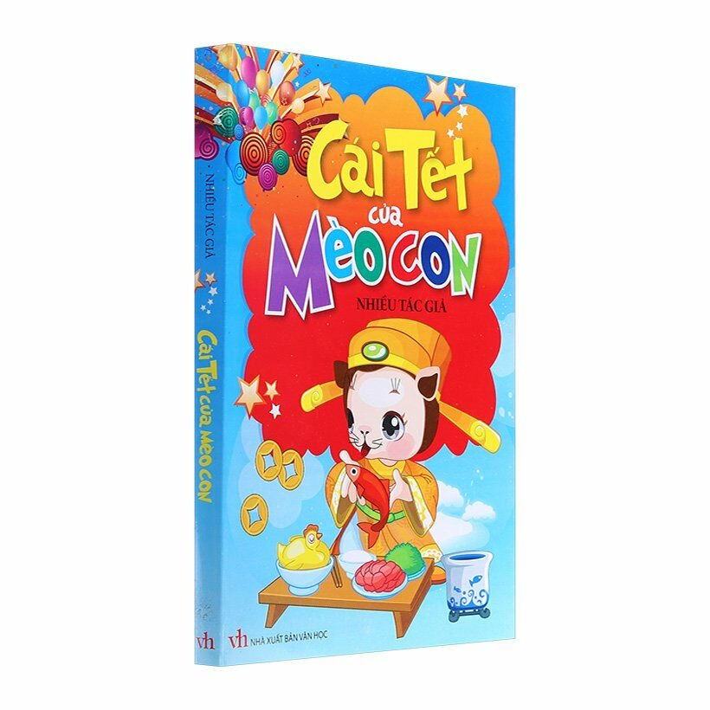
Các bạn thân mến, vậy là chúng mình đã trải qua những ngày nghỉ tết Dương lịch vui vẻ phải không nào? Mùa xuân đã đến rồi đấy các bạn ơi! Trong không khí mùa xuân 2020 và hưởng ứng chủ đề “Ngày Tết quê em”
Cuốn sách của tác giả Nguyễn Đình Thi, do NXB Văn học ấn hành năm 2015. Mời các con cùng ngắm nhìn bìa sách. Nổi bật là hình ảnh của một chú mèo con đáng yêu trong gian bếp với những vật dụng quen thuộc như chổi, chạn bát, chum nước… hình ảnh thân thuộc của quê hương vùng đồng bằng Bắc Bộ. Bìa sách cũng gợi cho người đọc sự tò mò muốn trải nghiệm cuốn sách.
Đây là một truyện ngắn liên quan đến một con vật nhỏ bé, hay được nuôi trong nhà, có đôi mắt tròn như hòn bi ve, càng nhìn trong tối mắt nó càng tinh, con vật đó không phải là để trang trí mà nó rất có ích. Các con có đoán được đó là con vật gì không? Để tìm hiểu chúng mình cùng tìm hiểu cuốn sách này nhé.
Câu chuyện khá giản dị, gần gũi với đời sống hàng ngày của mỗi người. Bà đi chợ mua một chú miu con về canh bếp cho lũ chuột đỡ lục phá vì sắp đến Tết.
Thông thường, bao giờ chuột chẳng sợ mèo nhưng đây lại là một tình huống khác: chú miu con còn quá non nớt nên thấy chuột chú chẳng dám ho he gì. Đêm khuya, lão chuột Cống to lớn dữ tợn kéo theo bầy chuột nhắt xông vào bếp lục lọi cái ăn. Miu ta dựng lông run rẩy kêu “nghoeo nghoeo” mà lũ chuột cũng chẳng thèm để mắt đến, vẫn ngang nhiên leo lên chạn lục cơm nguội, moi cá kho ra ăn. Đánh chén xong chúng còn đua nhau nhảy múa trêu ngươi mèo con! Những ngày nắng ráo mèo con chạy ra sân, rửa tay rửa mặt, nằm lim dim sưởi ấm rồi tung tăng nhảy nhót, đùa với bướm, trèo cây cau, mài vuốt sắc, cuộn tròn người lăn lông lốc…, nghịch ngợm như một đứa trẻ. Gặp Gián đất hôi xì lấm lét, rồi gặp Cóc tía ung dung đĩnh đạc nói chuyện, mèo con mới hiểu ra rằng, chẳng có gì đáng sợ, nhất là những kẻ xấu - chính nó mới phải sợ người ngay thẳng. Hiểu ra lẽ phải ấy, mèo ta đã dám nhảy lên ôm cổ kéo giật tên rắn Hổ mang xuống đất khi nó định ăn cắp trứng gà…Và rồi, cũng nhờ sự hiểu đó mà trong trận chiến căng thẳng đêm giáp Tết, mèo con đã dũng cảm đương đầu với lũ chuột, lại được chị Chổi rơm và bác Nồi đồng giúp sức nên mèo ta đã đánh gục tên chuột Cống hung dữ, làm cho lũ chuột nhắt chạy tan tác! Xong việc, chú mèo con lại thanh thản ngồi vuốt râu, giữ bếp sạch sẽ, như chưa từng có việc gì xẩy ra…
Cuối cùng. Chúc thầy cô và các bạn có một tuần dạy tốt và học tập tốt.
Xin trân trọng cảm ơn và hẹn gặp lại các bạn vào buổi giới thiệu sách lần sau.

